年 月 日

日本臨床腎移植学会
腎移植認定医制度委員長 殿

認定医登録有効期間延長のお願い

私は、以下の事由にて登録有効期間の延長を申請いたしますので、ご許可下さいますようお願い致します。

申請者氏名： ㊞

申請者所属：

認定医登録番号： 号

生年月日：西暦 年 月 日

事由：

延長希望期間：西暦 年 月 日まで
（留学または休職期間： 年 月 日～ 年 月 日（ 年 ケ月）のため、
登録期間 年 月 日から上記を差し引き、その期間の延長を希望いたします。）

同封書類：留学先が発行した招聘状等・疾病などによる休職期間が確認できる書類
（休職に関する書類は上長もしくは施設長の署名、捺印があるものを必ず添付のこと）

※この書類は必ず本来の更新申請期間内（認定証に記載された有効期間の最後の年9月1日～10月15日）に
事務局宛に送付してください。
※その他の期間に提出した場合には申請は無効となる場合がありますのでご注意ください。

認定医登録者の海外留学における有効登録期間延長について

登録有効期限を超えて海外留学をされる場合の規則の適用について、規則（以下の説明）の通りとさせて頂きますので、海外留学による有効期間の延長を希望される場合にはご留意くださいますようお願いいたします。

【 例 】
登録有効期限（登録終了日）を超えて、海外留学をする場合には、実際の海外留学期間ではなく、
登録有効期間内の海外留学期間（登録有効期間と海外留学期間が重複した期間）を延長期間として
適用する。
例1）登録期間内の海外留学の場合
登録有効期間：2013年1月1日～2017年12月31日
海外留学期間：2014年4月1日～2016年3月31日
延長後登録期間：2013年1月1日～2019年12月31日（2年延長）

例2）登録期間を超えた海外留学の場合
登録有効期間：2013年1月1日～2017年12月31日
海外留学期間：2016年4月1日～2018年3月31日
延長後登録期間：2013年1月1日～2019年9月30日（1年9ヶ月延長）

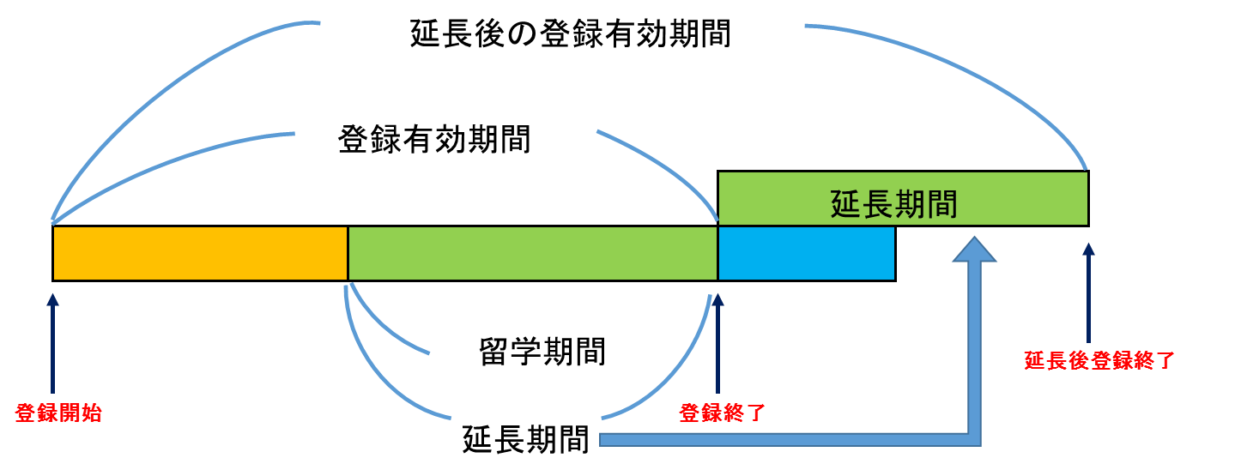

なお、更新手続きにつきましては、延長後の登録有効期限の2ヶ月前までに、更新申請を完了するようお願い致します（更新申請書類の発送は簡易書留等、配達記録が残る方法をご選択ください）。

以上

